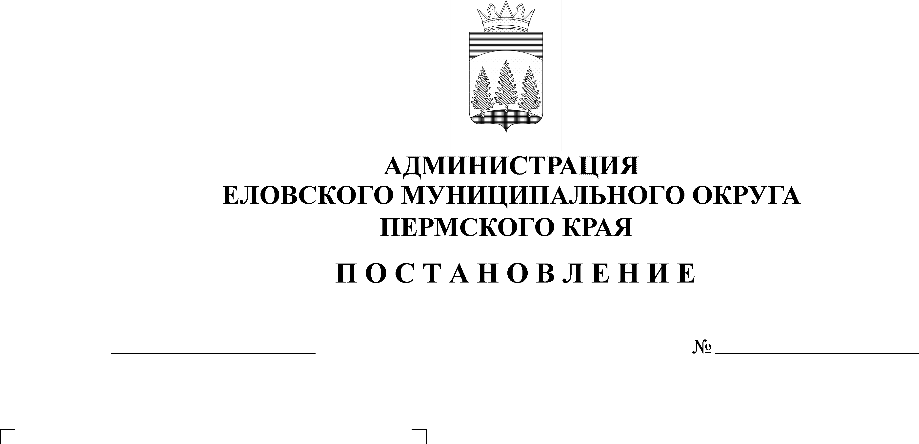
Об утверждении Порядка предоставления и расходования субсидии на иные цели из бюджета Еловского муниципального округа Пермского края на реализацию мероприятий муниципальной программы «Взаимодействие общества и власти в Еловском муниципальном округе Пермского края»
588-п
02.11.2022

В соответствии со статьей 78.1 Бюджетного кодекса Российской Федерации, постановлением Правительства Российской Федерации от 22 февраля 2020 г. № 203 «Об общих требованиях к нормативным правовым актам и муниципальным правовым актам, устанавливающим порядок определения объема и условия предоставления бюджетным и автономным учреждениям субсидий на иные цели», постановлением Администрации Еловского муниципального округа Пермского края от 16 февраля 2022 г. № 72-п «Об утверждении порядка определения объема и условий предоставления субсидий на иные цели муниципальным бюджетным учреждениям Еловского муниципального округа Пермского края»
Администрация Еловского муниципального округа Пермского края ПОСТАНОВЛЯЕТ:
1. Утвердить прилагаемый Порядок предоставления и расходования субсидии на иные цели из бюджета Еловского муниципального округа Пермского края на реализацию мероприятий муниципальной программы «Взаимодействие общества и власти в Еловском муниципальном округе Пермского края».
2. Настоящее постановление обнародовать на официальном сайте газеты «Искра Прикамья» и официальном сайте Еловского муниципального округа Пермского края.
- Постановление вступает в силу со дня его официального обнародования.
- Контроль за исполнением постановления возложить на заместителя главы администрации Еловского муниципального округа по социальной политике.

Глава муниципального округа -
глава администрации Еловского
муниципального округа Пермского края А.А. Чечкин

УТВЕРЖДЕН
постановлением
Администрации Еловского
муниципального округа
Пермского края
от 02.11.2022 № 588-п

ПОРЯДОК
предоставления и расходования субсидии на иные цели из бюджета Еловского муниципального округа Пермского края на реализацию мероприятий муниципальной программы «Взаимодействие общества и власти в Еловском муниципальном округе Пермского края».

- Общие положения

1.1. Настоящий Порядок предоставления и расходования субсидии на иные цели из бюджета Еловского муниципального округа Пермского края на реализацию мероприятий муниципальной программы «Взаимодействие общества и власти в Еловском муниципальном округе» (далее – Порядок, субсидии на иные цели) определяет условия предоставления и расходования субсидий на иные цели.
Субсидии на иные цели предоставляются муниципальным учреждениям Еловского муниципального округа на мероприятия, определенные соглашением о предоставлении субсидии на иные цели из бюджета Еловского муниципального округа Пермского края (далее - Соглашение), заключенным между учредителем и муниципальным учреждением по типовой форме, утвержденной Финансовым управлением администрации Еловского муниципального округа Пермского края от 14 февраля 2022 г. № 296-20-01-02-5, в том числе:
Муниципальному бюджетному учреждению культуры «Еловский культурно-досуговый центр» в сумме 41 200 рублей.
  - Субсидии на иные цели носят целевой характер и не могут быть использованы на другие цели.

- Порядок предоставления и расходования субсидий на иные цели

2.1. Предоставление субсидий на иные цели муниципальным учреждениям осуществляется за счет средств бюджета Еловского муниципального округа Пермского края.
2.2. Субсидии на иные цели муниципальному учреждению предоставляются путем перечисления учредителем денежных средств на отдельные лицевые счета муниципального учреждения, открытые в Финансовом управлении администрации Еловского муниципального округа Пермского края в установленном порядке.
2.3. Субсидии на иные цели расходуются муниципальным учреждением в соответствии с их целевым назначением, определенным Соглашением, и не могут быть направлены на другие цели.

III. Порядок возврата субсидий на иные цели

3.1. Субсидии на иные цели подлежат возврату муниципальным учреждением в бюджет Еловского муниципального округа Пермского края в полном объеме в следующих случаях:
3.1.1. нецелевое и (или) неправомерное использование субсидий на иные цели;
3.1.2. нарушение получателем субсидий на иные цели требований и (или) условий, установленных Соглашением при предоставлении субсидии на иные цели.
3.2. Остаток не использованных в текущем финансовом году субсидий на иные цели подлежит возврату в бюджет Еловского муниципального округа Пермского края.
IV. Отчетность о расходовании муниципальным учреждением субсидий на иные цели

4.1. Муниципальные учреждения обязаны представлять учредителю отчет о достижении результатов предоставления субсидий на иные цели и отчет об осуществлении расходов, источником финансового обеспечения которых является субсидия на иные цели.
4.2. Сроки и формы представления муниципальными учреждениями отчетов устанавливаются в Соглашении.

V. Ответственность получателей субсидий на иные цели

Муниципальное учреждение несет ответственность: за нецелевое использование средств субсидии на иные цели, за несоблюдение требований и условий, установленных Соглашением, за некачественное и несвоевременное составление отчетности, за недостоверность представляемых сведений.

VI. Контроль за использованием субсидий на иные цели

Контроль за использованием субсидий на иные цели, соблюдением условий их предоставления, установленных соглашением, осуществляют учредитель и органы муниципального финансового контроля.

